[HELP HET VOLK NIGER](https://helphetvolkniger.nl/)

Deel uw rijkdom met armste land van de wereld

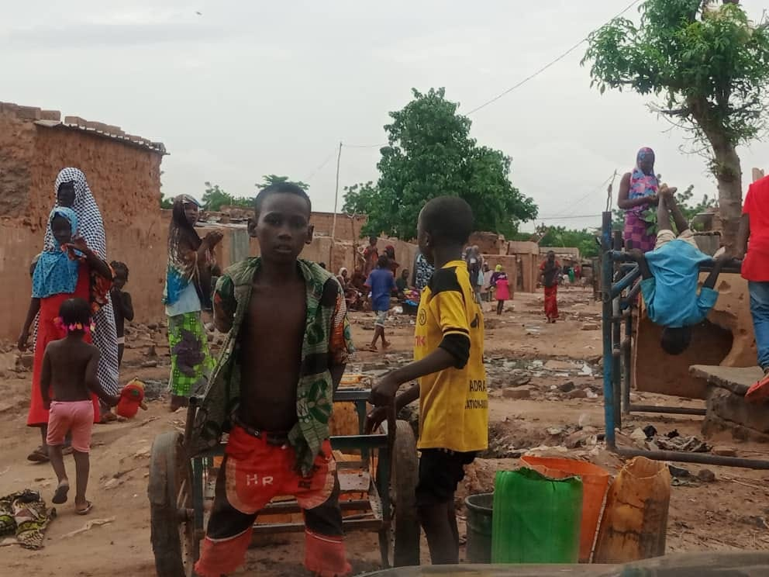

Soumaïla, Idrissa en Maria wonen en werken met hun gezinnen in Nederland en zijn afkomstig uit Niger. Ze zijn een stichting begonnen omdat ze graag een bijdrage willen leveren aan het welzijn en de welvaart van de mensen in Niger. Niger is één van de armste landen in de wereld. Veel inwoners, waaronder (wees)kinderen leven op straat onder moeilijke omstandigheden.

Stichting ‘Help het volk Niger’ biedt de bevolking en vooral kinderen hulp. In 2020 zijn inzamelacties gedaan voor kleding, schoeisel, schoolspullen, speelgoed en computers. In dit jaar wil de stichting één of meerdere zendingen realiseren. Daarnaast wordt onderzocht of ook de werkgelegenheid gestimuleerd kan worden, bijvoorbeeld door het verkopen van (ambachtelijk gemaakte) goederen uit Niger.

Op dit moment wordt het vervoer voorbereid. Deze goederen worden per zeevracht vervoerd naar Niger. We waarderen het zeer dat u en uw kerk ons hierbij wil ondersteunen door de opbrengst van een collecte aan ons te doneren!

